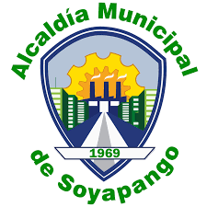

ALCALDÍA MUNICIPAL DE SOYAPANGO
Unidad de Principios y Valores

Servicios brindados de Enero a Diciembre del año 2,020.

Tipo de actividad | Período
Recepción de documentación para aplicar a subsidios económicos fondos UNICEF. | Enero-Marzo  Agosto-Diciembre
Recepción de denuncias a violaciones de derechos colectivos en niñez y adolescencia. | Enero-Marzo  Agosto- Diciembre
Entrega de subsidios económicos fondos UNICEF | Cada trimestre.  Nota aclaratoria: El servicio se brinda siempre que la municipalidad disponga de fondos UNICEF.

